LAPORAN RESMI  
WORKSHOP ADMINISTRASI JARINGAN  
PRAKTIKUM MINGGU KE 5

Dosen Pengampu:  
Dr. Ferry Astika Saputra ST, M.Sc

Disusun Oleh:  
Wiman Mahroja 3121600031   
Bagus Setiyo Pambudi 3121600034   
Yazid Rizki Eka Darmawan 3121600060   
2 D4 IT B

PROGRAM STUDI TEKNIK INFORMATIKA  
POLITEKNIK ELEKTRONIKA NEGERI SURABAYA  
TAHUN 2023

### 

### 

### 

### 

### 

### 

### 

### **1. Setting IP dan Interface**

Untuk setting IP dan interface menggunakan winbox. Winbox sendiri merupakan sebuah aplikasi yang digunakan untuk konfigurasi Mikrotik RouterOS menggunakan GUI. langkah pertama yang dilakukan menjalankan winbox melalui terminal menggunakan perintah wine winbox64.exe  
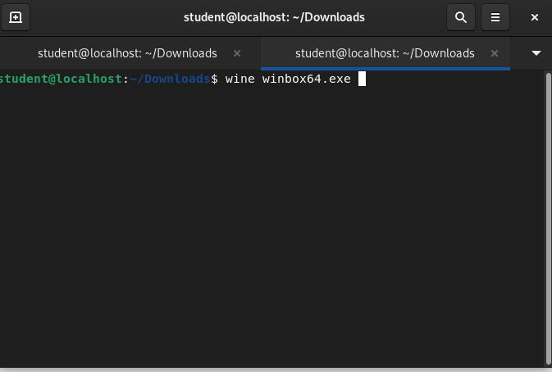  
Setelah menjalankan perintah diatas maka akan muncul tampilan seperti gambar dibawah

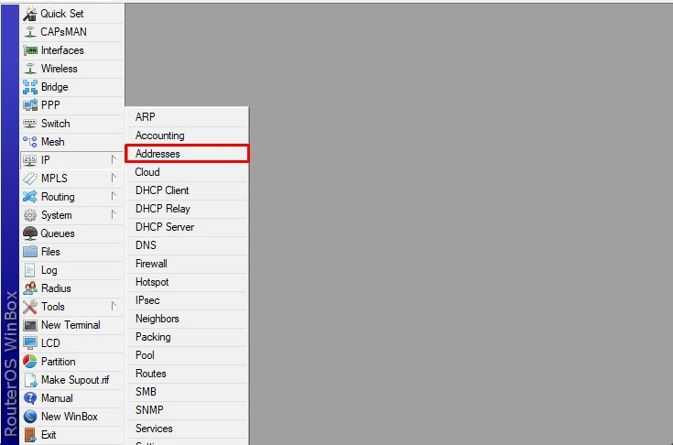

Kemudian akan muncul tampilan seperti gambar dibawah, Selanjutnya tambahkan ip address pada tanda plus yang diberi panah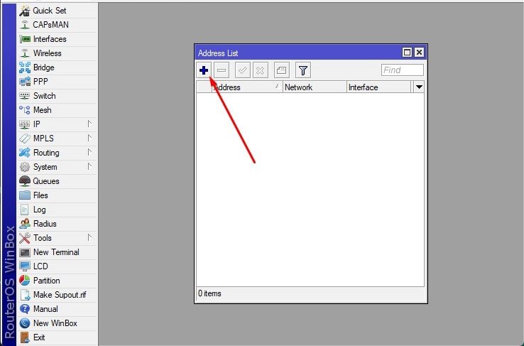

Masukkan address 192.168.8.1 dengan Network 192.168.8.0 dan pilih inteface ethernet 2 selanjutnya click Apply, maka IP yang telah dimasukkan akan tampil pada address list

### 

### **2. Seting Default Gateway 0.0.0.0/0 IP Route Gateway 10.252.108.212**

Masukkan Default Gateaway

### **3. Setting DHCP Server via DHCP setup [192.168.X.100 - 254]**

Pada menu pilih IP kemudian akan muncul opsi pilih DHCP Server

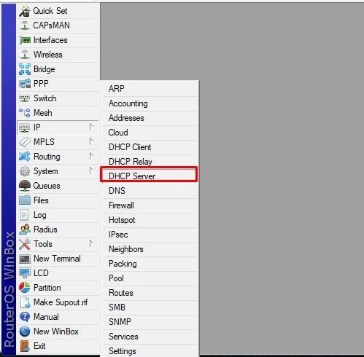

Selanjutnya pada bagian DHCP pilih DHCP Setup seperti pada gambar yang diberi tanda panah, kemudian pilih ethernet2 pada interface, Masukkan Address, dan Gateway serta masukkan range yakni 192.168.8.100 - 192.168.8.254

Masukkan Gateway

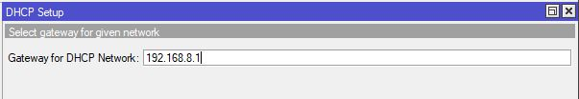

Masukkan Range antara 192.168.8.100 - 192.168.8.254

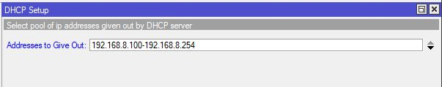

Masukkan DNS Server

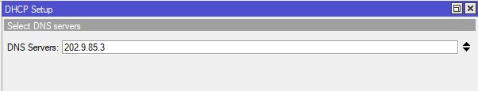

### **4. Sambungkan PC/Laptop ke jaringan, Check IP Address Pastikan IP Address dari PC mendapatkan IP Address dan DHCP server**

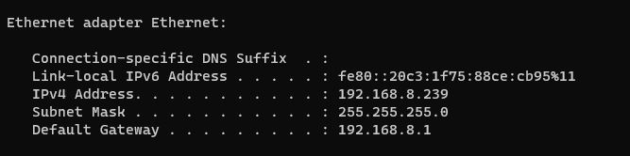

### 

### 

### **5. Power Up, Nyalakan PC VM anda pastikan konfigurasi BRIDGE, Pastikan mendapatkan IP Address dari DHCP Server**

Pada VM pergi ke settings kemudian pada network bagian attached to pilih Bridged Adapter

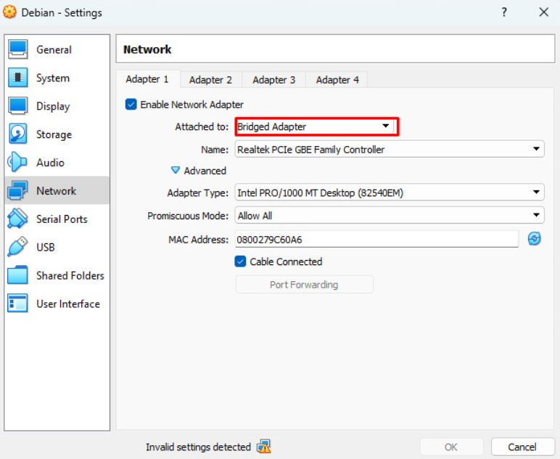

### **6. Konfigurasi IP VM menjadi static, IP: 192.168.X.10**

Untuk mengkonfigurasi, buka menu pengaturan lalu pilih Network

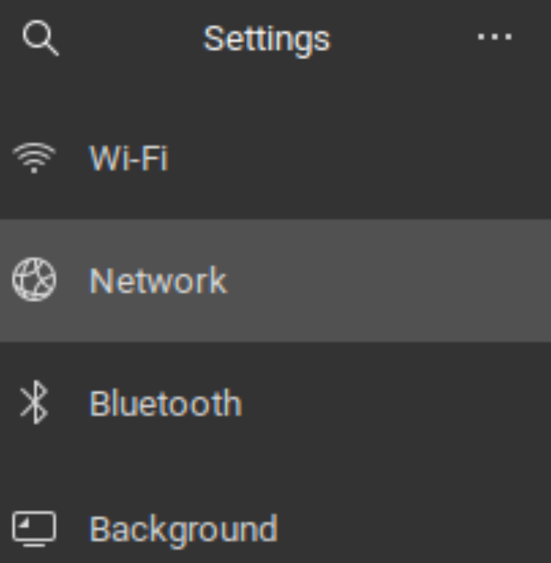

Masuk ke pengaturan

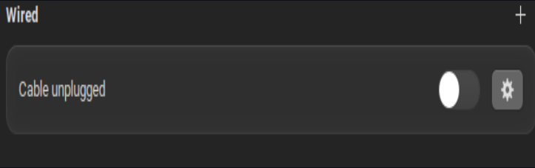

Selanjutnya pilih IPv4 lalu pilih manual dan isikan Address, Netmask, dan Gateway.

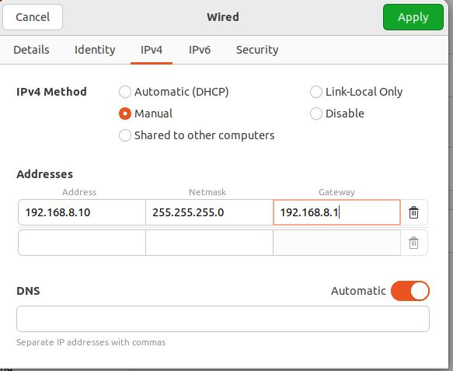

Pada tab details centang Connect automatically dan Make available for other users

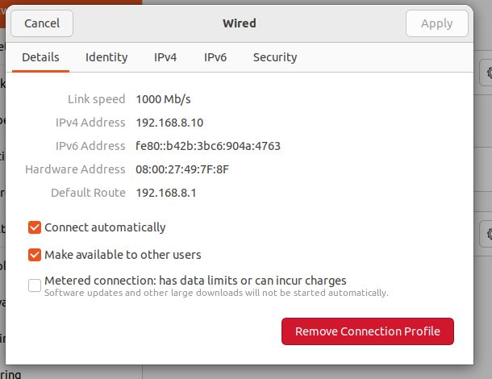

### **7. Konfigurasi NTP ke 0.id.pool.ntp.org, 1.id.pool.ntp.org**

a. Set Up Timezone



b. Aktifkan klien NTP dan buka file timesyncd.conf



c. Tambahkan NTP=0. id.pool.ntp.org 1.id.pool.ntp.org lalu simpan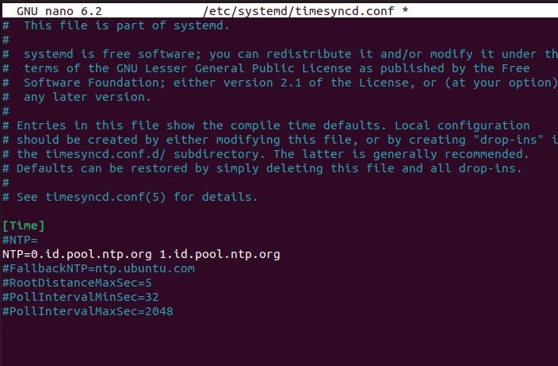

d. Jalankan systemctl restart untuk merestart sinkronisasi waktu dan jalankan systemctl status untuk mengkonfirmasi apakah NTP service telah aktif

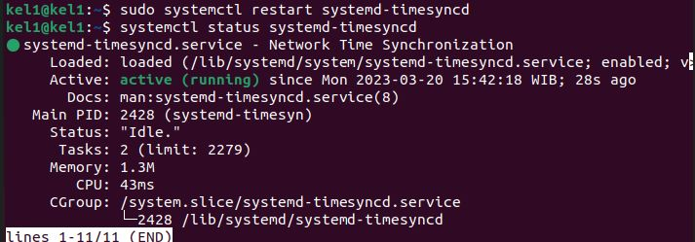

e. Hasil cek pengaturan waktu dan tanggal

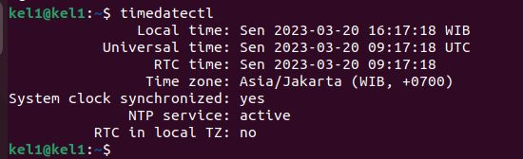

### **8. Konfigurasi Sudo**

a. Masuk ke root dan install sudo

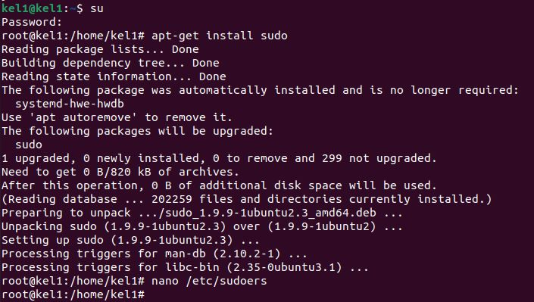

2. Masuk ke nano /etc/sudoers lalu tambahkan kalimat yang berwarna putih, tekan save dan exit maka konfigurasi dapat digunakan

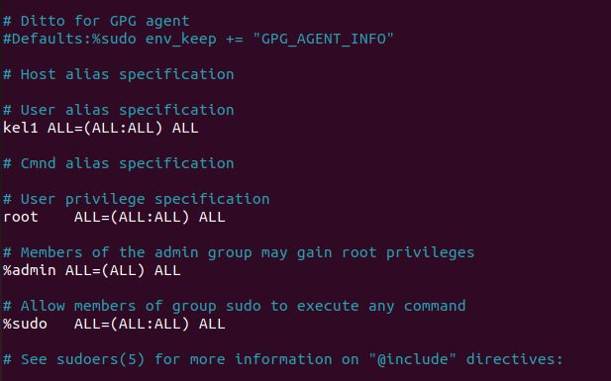

### **9. Ganti hostname VM server10.kelompokX.takehome.com**

a. Buka file hostname



b. Masukkan server10.kelompok8.takehome.com

